Registrační číslo projektu: CZ.1.07/1.1.38/02.0025
Název projektu: Modernizace výuky na ZŠ Slušovice, Fryšták, Kašava a Velehrad
Tento projekt je spolufinancován z Evropského sociálního fondu a státního rozpočtu České republiky.

VZTAHY MEZI ORGANISMY

NÁZEV

Autor: Mgr. Petra Barošová

Škola: Základní škola Slušovice, okres Zlín, příspěvková organizace (ZŠ Slušovice, Školní 222, Slušovice 763 15)

Anotace:

- Digitální učební materiál (pracovní list) je určen pro opakování a procvičování učiva týkajícího se vztahů mezi organismy
- Materiál prověřuje znalosti žáků o daném učivu
- Je určen pro předmět přírodopis, ročník šestý
- Tento materiál vznikl jako doplňující materiál k učebnici: Přírodopis učebnice pro základní školy a víceletá gymnázia. Plzeň: Fraus, 2010. ISBN 978-80-7238-917-9.

- Spoj obrázky, které k sobě patří:

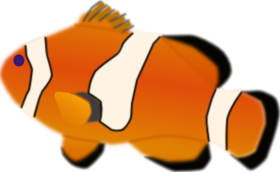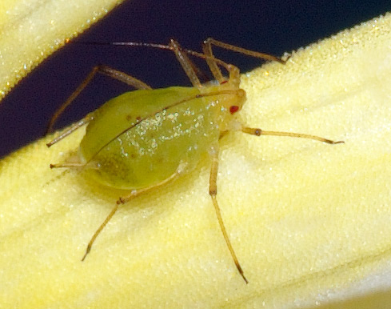
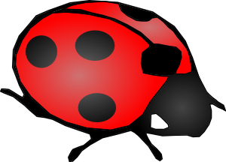
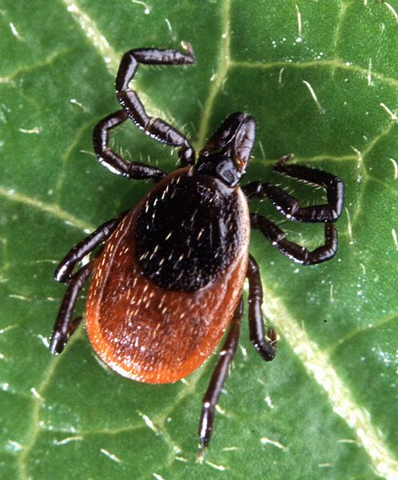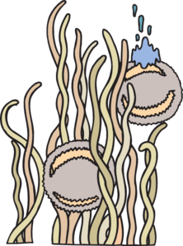

- Vylušti správně tajenku a opověz na otázky v dalším cvičení:

1.
2.
3.
4.
5.
6.
7.
8.

1. Jsou schopny fotosyntézy
2. Přeměna neústrojných látek na ústrojné
3. Nemohou si samy vytvářet živiny
4. Patří mezi organismy, které rozkládají těla organismů
5. Pohybují se z místa na místo
6. Jsou schopni živit sami sebe
7. Rozkládají těla na jednoduché látky
8. Graficky znázorněná potravní závislost se nazývá potravní…

- Mezi kterými organismy z obrázků z 1. cvičení probíhá tento vztah (viz tajenka)?
_____________________________________________________
Zakroužkuj správné tvrzení:
_________________(viz tajenka) je vztah mezi organismy, kdy:
- Jeden a druhý si navzájem prospívají
- Jeden škodí tomu druhému
- Jeden loví toho druhého

- Písmena dej do správného pořadí a vzniknou další vztahy mezi organismy, přiřaď k nim správný obrázek z 1. cvičení:
ZTISUMPRAAIS ____________________________
Příkladem je: _______________________________
RAPEDEC ____________________________
Příkladem je: ________________________________

- Najdi a spoj další příklady:
Škrkavka antilopa
Roup pes
Komár člověk
Tento vztah nazýváme ____________________

Lev myš
Kočka zajíc
Orel zebra
Tento vztah nazýváme ____________________

Sasanka ptáčci
Slon mšice
Mravenec ráček
Tento vztah nazýváme ____________________

- Vyškrtni, co do řady nepatří a vysvětli proč:
Člověk holubinka mravenec ____________________________
Klíště blecha slunéčko ____________________________
jetel bakterie muchomůrka ____________________________
buk tulipán hřib satan ____________________________

Holubice holubinka holub ____________________________
Veš tasemnice blecha ____________________________
Mravenec vlk škrkavka ____________________________
Bedla bakterie buk ____________________________

ŘEŠENÍ:
- Spoj obrázky, které k sobě patří:

- Vylušti správně tajenku a opověz na otázky v dalším cvičení:

 |  |  | 1. | r | o | s | t | l | i | n | y
2. | f | o | t | o | s | y | n | t | é | z | a
3. | k | o | n | z | u | m | e | n | t | i
 |  | 4. | h | o | u | b | y
5. | ž | i | v | o | č | i | ch | o | v | é
 |  |  | 6. | p | r | o | d | u | c | e | n | t | i
 |  |  | 7. | r | o | z | k | l | a | d | a | č | i
 |  | 8. | p | y | r | a | m | i | d | a

- Mezi kterými organismy z obrázků z 1. cvičení probíhá tento vztah?
MEZI KLAUNEM OČKATÝM A SASANKOU
Zakroužkuj správné tvrzení:
SYMBIOZA (viz tajenka) je vztah mezi organismy, kdy:
- Jeden a druhý si navzájem prospívají
- Jeden škodí tomu druhému
- Jeden loví toho druhého

- Písmena dej do správného pořadí a vzniknou další vztahy mezi organismy, přiřaď k nim správný obrázek z 1. cvičení:
ZTISUMPRAAIS PARAZITISMUS
Příkladem je: KLÍŠTĚ A KOČKA
RAPEDEC PREDACE
Příkladem je: SLUNÉČKO A MŠICE

- Najdi a spoj další příklady:
Škrkavka antilopa
Roup pes
Komár člověk
Tento vztah nazýváme PARAZITISMUS

Lev myš
Kočka zajíc
Orel zebra
Tento vztah nazýváme PREDACE

Sasanka ptáčci
Slon mšice
Mravenec ráček
Tento vztah nazýváme SYMBIÓZA

- Vyškrtni, co do řady nepatří a vysvětli proč:
Člověk holubinka mravenec JE TO ROZKLADAČ
Klíště blecha slunéčko JE TO KONZUMENT -PREDÁTOR
jetel bakterie muchomůrka JE TOPRODUCENT
buk tulipán hřib satan JE TO ROZKLADAČ

Holubice holubinka holub JE TO ROZKLADAČ
Veš tasemnice blecha JE TO VNITŘNÍ PARAZIT
Mravenec vlk škrkavka JE TO PARAZIT
Bedla bakterie buk JE TO PRODUCENT

ZDROJE:

- Přírodopis učebnice pro základní školy a víceletá gymnázia. Plzeň: Fraus, 2010. ISBN 978-80-7238-917-9.

- Aquarium Fish Amphiprion Percula. Http://www.clker.com [online]. 2008 [cit. 2012-11-25]. Dostupné z: http://www.clker.com/cliparts/5/7/5/e/12065578041071207601mystica_Aquarium_fish_-_Amphiprion_percula.svg.med.png

- Sea Creatures. Http://www.clker.com [online]. 2011 [cit. 2012-11-25]. Dostupné z: http://www.clker.com/cliparts/d/9/d/c/13173284771417791839Sea%20Creatures.svg.med.png

- Beruska. Http://www.clker.com [online]. 2007 [cit. 2012-11-25]. Dostupné z: http://www.clker.com/cliparts/e/2/5/d/11954311901593818383Machovka_lady_bug.svg.med.png

- Aphididae (aka). In: Http://cs.wikipedia.org: the free encyclopedia [online]. San Francisco (CA): Wikimedia Foundation, 2005 [cit. 2012-11-25]. Dostupné z: http://upload.wikimedia.org/wikipedia/commons/9/99/Aphididae_%28aka%29.jpg

- Adult deer tick(cropped). In: Http://cs.wikipedia.org: the free encyclopedia [online]. San Francisco (CA): Wikimedia Foundation, 2007 [cit. 2012-11-25]. Dostupné z: http://upload.wikimedia.org/wikipedia/commons/thumb/9/9f/Adult_deer_tick%28cropped%29.jpg/498px-Adult_deer_tick%28cropped%29.jpg

- Cat Silhouette 2. Http://www.clker.com [online]. 2007 [cit. 2012-11-25]. Dostupné z: http://www.clker.com/cliparts/2/d/5/f/11954407231266496009liftarn_Cat_silhouette.svg.med.png

